附件2

具备国家奖（通用项目）提名资格的单位（个人）名录
2020年国家科学技术奖提名工作已经启动，各申报单位、提名单位即进入2020国奖时间。根据《关于深化科技奖励制度改革的方案》（国办函﹝2017﹞55号）、《国家科学技术奖励条例》、《国家科学技术奖提名制实施办法（试行）》等文件规定以及近几年国家奖提名情况，科教资讯梳理了具备国家奖（通用项目）提名资格的单位（个人）名录，以供大家参考。
按照文件要求，国家科技奖实行提名制度，不接受自荐，国家最高科技奖获奖人、院士、符合条件的国家奖获奖人等具备专家提名资格，省市、部委、中央军委科技委、学会、协会、社会力量设奖机构等具备单位提名资格。
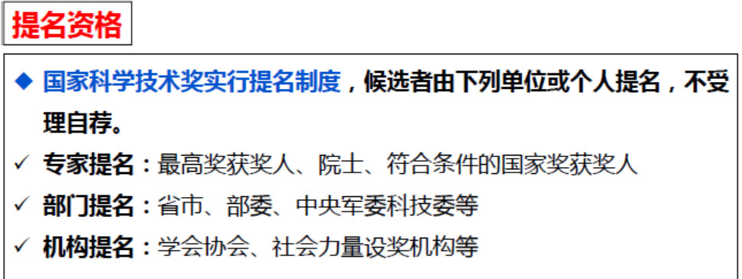
2019年具备国家科学技术奖提名资格的单位有231家，具体分布如下：
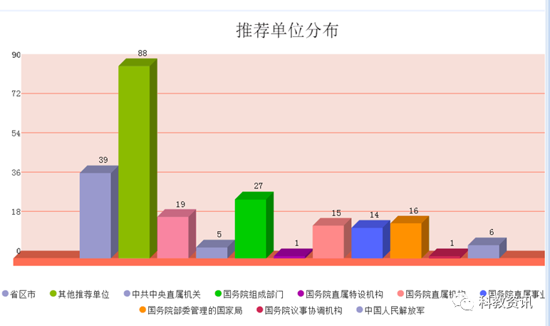
对单位提名而言，国家奖提名坚持优中选优，原则上提名数量不限。与2018年之前相比，近两年国家奖提名资格获取难度大大降低，国家奖受理数量从2018之前的1000项左右上升到目前的1500项以上，加之国家奖定额定标制度的推行，获奖难度大大增加。
根据近10年国家三大科技奖通用项目公示情况，将具备提名资格的单位（或个人）梳理盘点如下：
一、专家学者
根据《国家科技奖提名制实施办法（试行）》要求，具备提名资格的专家学者是指：
1.国家最高科学技术奖获奖人；
2.中国科学院院士，中国工程院院士（以下简称院士，不含外籍院士）；
3.2000年（含）以后的国家自然科学奖二等奖及以上，技术发明奖、科技进步奖一等奖（含创新团队）及以上的第一完成人。
另外要求：提名专家年龄不超过70岁，院士年龄不超过75岁，国家最高科技奖获奖人年龄不受限制。不同奖种对提名专家的要求为：
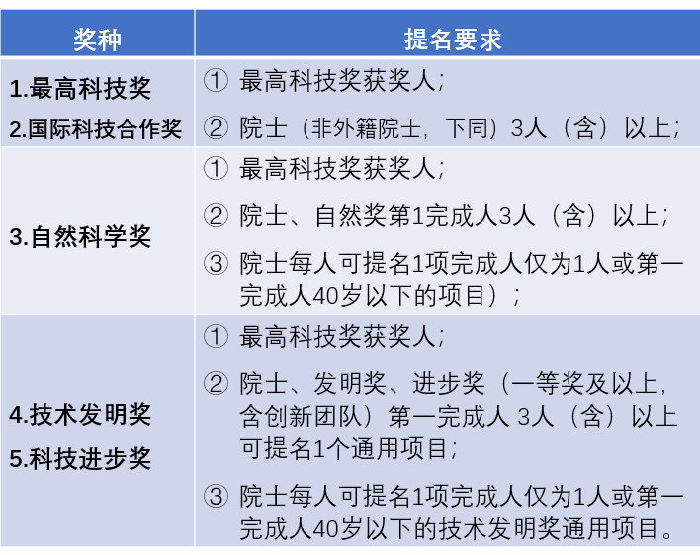
二、提名国家奖的政府单位
1.省/自治区/直辖市等我国23个省、5个自治区、4个直辖市、2个特别行政区、5个计划单列市以及新疆生产建设兵团等均具备国家科学技术奖的提名资格。
行政级别 | 单位名称
省 | 23个，浙江，广东，江苏，山东，陕西，四川，安徽，湖北等
自治区 | 5个，新疆、宁夏、内蒙古、广西、西藏
直辖市 | 4个，北京、上海、天津、重庆
特别行政区 | 2个，香港、澳门
计划单列市 | 5个，大连、青岛、宁波、厦门、深圳
2.国务院有关部门、事业单位、央企等
2018年政府机构改革后，国务院组成部门和直属机构较往年有所减少，这些机构原则上都有国家奖的提名资格，但由于历史与职能原因，某些政府单位并没有提名国家奖。下列单位曾提名过国家科学技术奖。
类型 | 单位
组成部门 | 工业和信息化部、教育部、农业农村部、生态环境部、自然资源部、交通运输部、水利部、住房和城乡建设部、国家卫生健康委员会、国家民族事务委员会、文化和旅游部、应急管理部
直属机构 | 国有资产监督管理委员会、国家市场监督管理总局、国家广播电视总局、国家体育总局、国家医疗保障局、国务院三峡工程建设委员会办公室
直属事业单位 | 中国科学院、中国地震局、中国气象局、国家自然科学基金委员会、中国科协、中华全国总工会、中华全国供销总社
部委管理国家局 | 国家能源局、国家药品监督管理局、国防科技工业局、国家烟草专卖局、国家林业和草原局、国家煤矿安全监察局、国家中医药管理局、国家粮食和物资储备局、国务院安全生产委员会、国家档案局、国家铁路局、国家文物局、国家测绘地理信息局、国家海洋局、中国民用航空局、国家邮政局
大型央企 | 中国石油化工集团公司、中国石油天然气集团公司、中国海洋石油总公司、中国铁路总公司、中国铁道建筑总公司、中国建筑工程总公司、中国冶金科工集团有限公司、中国机械工业集团有限公司、中国包装总公司
3.中央军委科学技术委员会
三、机构提名（学会协会等）
近几年，先后约有70家学会、协会、社会力量设奖单位提名过国家三大科技奖通用项目，具体见下表。不准确之处请留言补充。
（未统计有提名资格但提名项目未受理的单位，未统计专用项目提名单位）。
中国钢铁工业协会 | 中国钢结构协会
中国机械工业联合会 | 中国电机工程学会
中国煤炭工业协会 | 中国工程爆破协会
北京大北农科技集团 | 中国轻工业联合会
中华全国工商业联合会 | 中国分析测试协会
中国土木工程学会 | 中华医学会
中国抗癌协会 | 中国海洋工程咨询协会
中国卫星导航定位协会 | 中国建筑材料联合会
中国发明协会 | 中国产学研合作促进会
中国化学会 | 中国力学学会
中国物理学会 | 中国环境科学学会
中国通信学会 | 中国工程物理研究院
中国电工技术学会 | 中国人工智能学会
中国商业联合会 | 中国水利学会
中国大坝协会 | 中国中西医结合学会
中国医疗保健国际交流促进会 | 中国公路学会
中国汽车工程学会 | 中国化工学会
中国质量协会 | 中国大坝工程协会
中国计量测试学会 | 中国材料研究学会
中国电子学会 | 中国岩石力学与工程学会
中国物流与采购联合会 | 中国航空学会
中国节能协会 | 中国保险学会
中国有色金属工业协会 | 中国黄金协会
中国石油和化学工业联合会 | 中国爆破行业协会
中国农学会 | 中国施工企业管理协会
中国食品科学技术学会 | 中国地理信息产业协会
中国纺织工业联合会 | 中国汽车工业协会
中华中医药学会 | 中国核能行业协会
中国测绘地理信息学会 | 中国自动化学会
中国造船工程学会 | 詹天佑科学技术发展基金会
中国循环经济协会 | 中国仪器仪表学会
中国数学会 | 中华口腔医学会
中国地质学会 | 中国解剖学会
中国石油和化工自动化应用协会

